Пожарная безопасность

Пожарная безопасность – это важно! Соблюдение простых правил может спасти вашу жизнь и имущество в случае пожара.
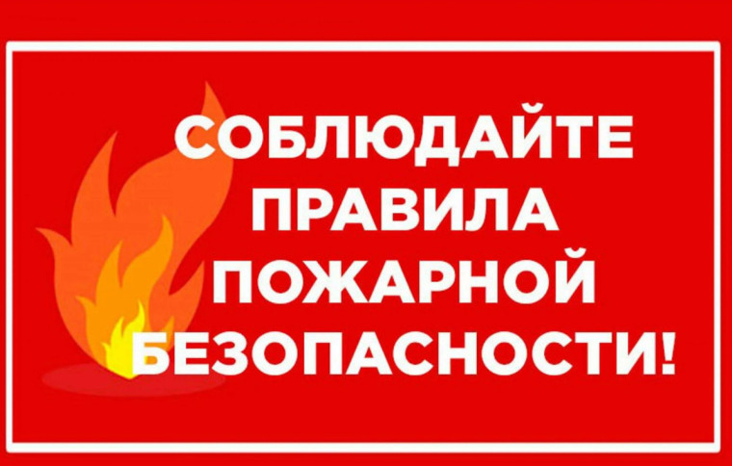
Давайте вместе вспомним основные требования пожарной безопасности:
- Никогда не оставляйте открытый огонь (свечи, камин, газовые плиты) без присмотра. Всегда тщательно проверяйте их перед уходом из дома.
- Не загромождайте пути эвакуации и не блокируйте доступ к огнетушителям и другим средствам пожаротушения. Держите их в свободном доступе.
- Регулярно проверяйте исправность электропроводки, не перегружайте сеть и не используйте самодельные электроприборы.
- Храните легковоспламеняющиеся жидкости и баллоны с газом вдали от нагревательных приборов.
- Научите детей правилам пожарной безопасности.
- В случае пожара немедленно вызывайте пожарных по номеру 101 и эвакуируйтесь из здания, взяв с собой только документы и средство связи.
Соблюдение этих простых правил существенно снизит риск возникновения пожара и поможет сохранить ваше имущество и здоровье. Будьте бдительны и пожаробезопасны!
Инструктор противопожарной профилактики
11-го Хоринского отряда ГПС РБ Ю. А. Ботова

